PRESSEINFORMATION

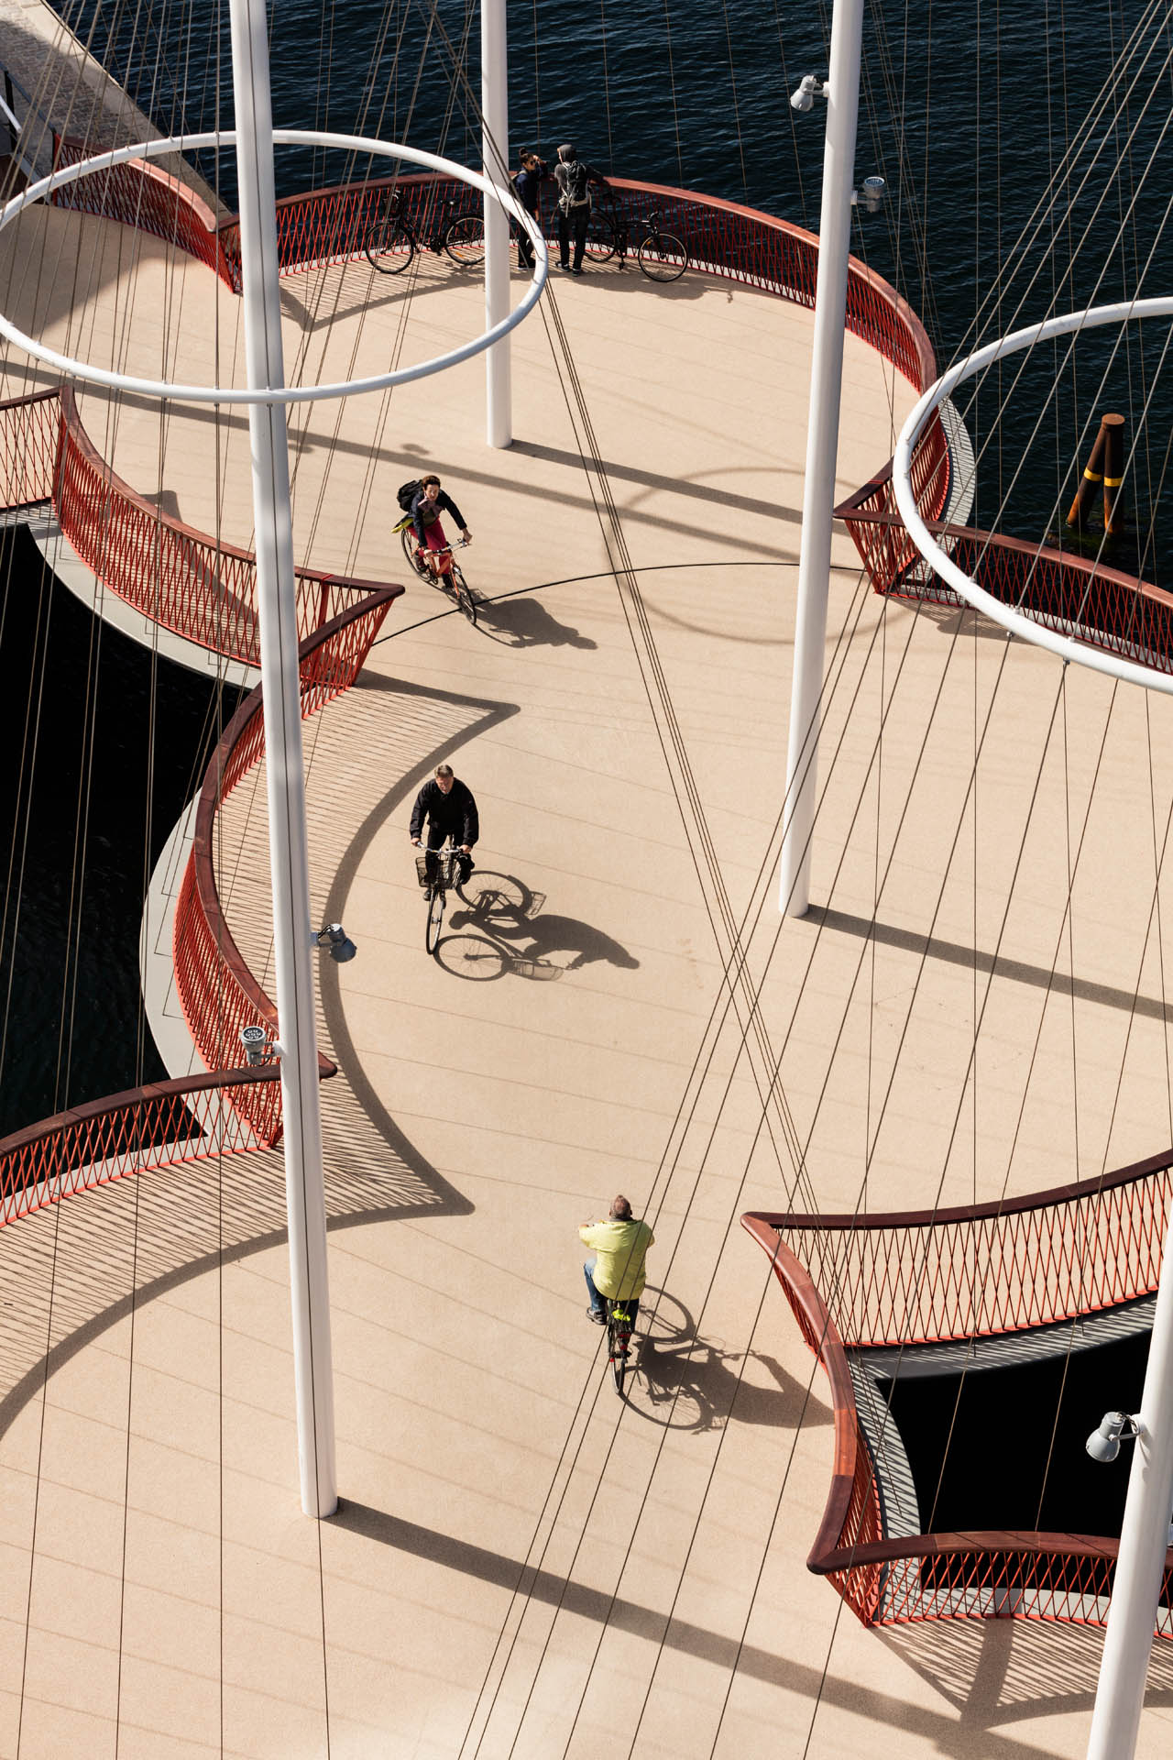

Olafur Eliasson, Cirkelbroen, 2015 | Christianshavns Kanal, Copenhagen, 2015 | Photgrapher: Anders Sune Berg | Courtesy of A gift from Nordea-fonden to the city of Copenhagen – © 2015 Olafur Eliasson

Fahr Rad!

Die Rückeroberung der Stadt

Ausstellung

Haus der Architektur, April 2019
Ausstellung

Titel | Fahr Rad!
Untertitel | Die Rückeroberung der Stadt
Termine | Ausstellungseröffnung: 28.05.2019, 19 Uhr  Ausstellungsdauer: 29.05.-14.08.2019, jeweils Di–So 10–18 Uhr
Ort | Haus der Architektur, Mariahilferstraße 2, 8020 Graz  #ichfahrrad
Kurztext | Die Ausstellung „Fahr Rad!“ zeigt, wie der Weg zu einer ökologisch, ökonomisch und sozial nachhaltigen Umwelt auch über die Planung für fahrradgerechte Städte und Orte führen kann.
Ausstellung | Die Wanderausstellung des Deutschen Architekturmuseums DAM zeigt Beispiele, bei denen Stadtentwicklung und aktive Mobilität gemeinsam gedacht werden, um einen für Aufenthalt und Bewegung qualitativ hochwertigen öffentlichen Raum zu schaffen, dessen Vorteile allen zugutekommen. Projekte aus aller Welt werben für diese sanfte Rückeroberung der Stadt und zeigen, dass es möglich ist, öffentlichen Raum und Mobilität neu zu denken. Zudem wird in zusätzlichen Beiträgen auf die Situation des Radverkehrs in Graz und der Steiermark Bezug genommen; sie zeigen die Entwicklung des Radfahrens und der Fahrradkultur über die Jahre hinweg auch als emanzipatorische Praxis getragen von Vereinen und BürgerInnen-Initiativen. Diese lokal-spezifischen Beiträge wurden von Studierenden und dem Projektteam des Instituts für Städtebau der Fakultät für Architektur der TU Graz unter der Leitung von Prof. Aglaée Degros ausgearbeitet.  Das Haus der Architektur möchte mit „Fahr Rad!“ eine integrierende Debatte anstoßen und die verschiedenen AkteurInnen zum Austausch und zur Zusammenarbeit anregen. Dabei wird einerseits der Wahrnehmung der StadtnutzerInnen Raum gegeben und andererseits die unabdingbar notwendige gestalterische Kompetenz in dieser Frage thematisiert. Die Ausstellung konzipiert Radfahren nicht ausschließlich als Frage der Fortbewegung, sondern als Teil einer zeitgenössischen urbanen Mobilität, die es möglich macht den öffentlichen Raum der Stadt als neue Qualität und Ressource zu entdecken.  Es wird gezeigt, wie der Weg zu hoher städtischer Lebensqualität für alle auch über die Planung für fahrradgerechte Städte und Orte führen kann.  Ausgestellt werden Lösungen aus den Städten Kopenhagen, Groningen, Barcelona, New York, Oslo und dem Ruhrgebiet, ergänzt um Informationen zu Graz und der Steiermark sowie die Themencluster Radwege, Gebäude, Quartiere und Stellplätze.  Radverkehr funktioniert besonders gut, wenn die entsprechende Infrastruktur sorgfältig geplant wurde. Er stellt zusammen mit dem Fußgängerverkehr einen Seismografen für eine gelungene Urbanität dar. Es gilt also den öffentlichen Raum und damit den Straßenraum zur Nutzung für alle neu zu ordnen und seine Flächen so zu verteilen, dass eine sichere, bequeme und ausgewogene Mobilität für alle Menschen möglich wird.
Kuratiert von | Eine Ausstellung des Deutschen Architekturmuseums DAM, Frankfurt am Main. www.dam-online.de  Kuratiert von Annette Becker, Stefanie Lampe und Lessano Negussie.  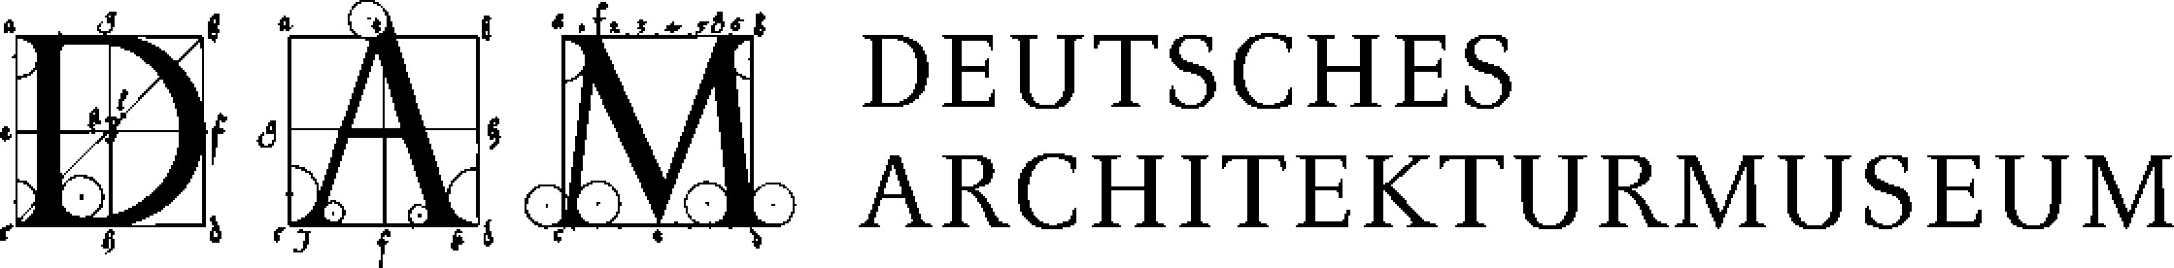
Veranstalter | Haus der Architektur
In Kooperation mit | Landesbaudirektion Steiermark & Stadtbaudirektion Graz  Institut für Städtebau der Technischen Universität Graz – Projektteam: Arch. Univ.-Prof. Aglaee Degros, Dipl.-Ing. Dr.nat.techn. Eva Schwab, Dipl.-Ing. Sabine Gindl; Studierende der Lehrveranstaltung "AK Städtebau 2“, Sommersemester 2019.  www.tugraz.at/institute/stdb
Partner | Die Eröffnung der Ausstellung findet zeitgleich mit dem 12. Österreichischen Radgipfel in Graz statt und stellt einen Teil des Rahmenprogramms dar.  https://radgipfel2019.zgis.at/
Begleitende  Veranstaltungen | 29.5.2019, 16:30 Uhr: Ausstellungsführung mit Kuratorin Stefanie Lampe  19.6.2019: Themenabend zu internationalen Beispielen  17.7.2019: Themenabend zur Situation in Graz und der Steiermark  24.7.2019: Radexkursion in Graz
Link zur Veranstaltung auf der HDA-Website | Fahr Rad! – Die Rückeroberung der Stadt  https://hda-graz.at/programm/fahr-rad
Presseinfo & -bilder zum Download | Auf unserer Website finden Sie weitere Informationen sowie Pressebilder zum Download unter folgendem Link:  https://hda-graz.at/pressebereich-hda/pressemappe-fahr-rad
Pressekontakt Haus der Architektur | Yvonne Bormes  Haus der Architektur  Mariahilferstraße 2, 8020 Graz  +43 316 323500-16  presse@hda-graz.at  www.hda-graz.at
Katalog / Verlag | Fahr Rad!  Die Rückeroberung der Stadt  Annette Becker, Stefanie Lampe, Lessano Negussie, Peter Cachola Schmal (Hrsg.)  Gebundene Ausgabe, 280 Seiten, Deutsch  220 farbige Abbildungen  Birkhäuser 2018  EUR 49,95  ISBN 978-3-0356-1547-0  Im gut sortierten Buchhandel und im Haus der Architektur erhältlich.  Rezensionsexemplare sind über den Verlag zu beziehen: entweder online über https://www.degruyter.com/page/1568  oder per Mail an reviews@degruyter.com

Pressebilder + Credits | 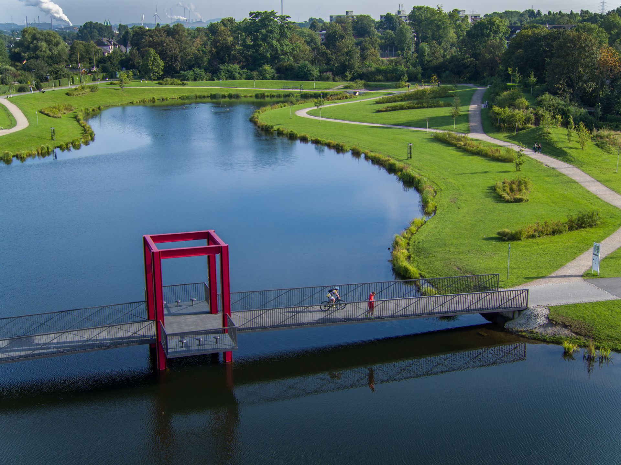  Radschnellweg Ruhr RS1, Niederlfeldsee in Essen, Brücke: Ahlbrecht Baukunst, Essen  © Opterix, Johannes Kassenberg  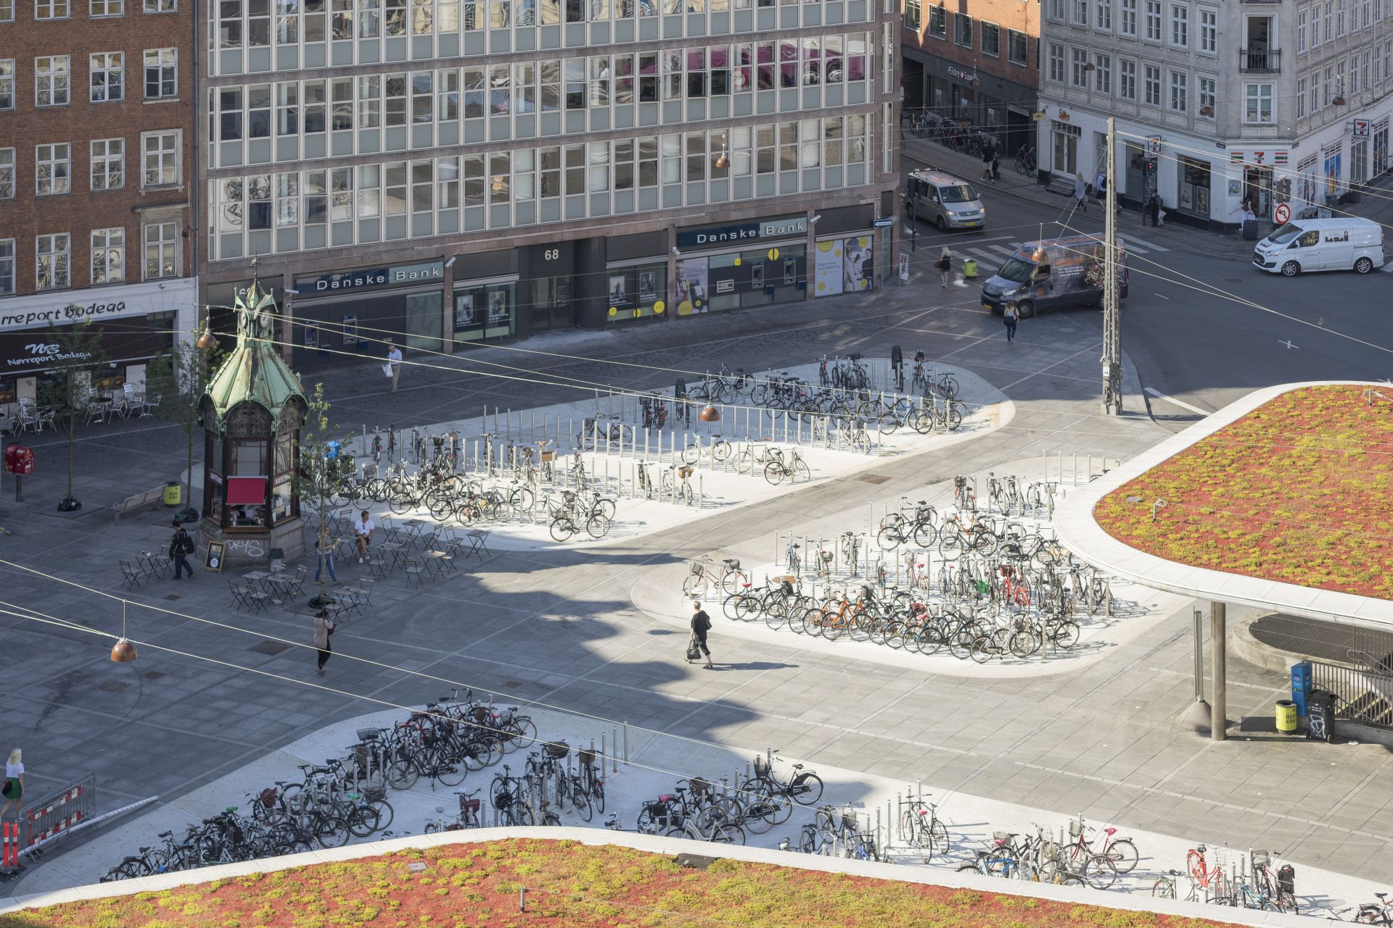  COBE und Gottlieb Paludan Architects: Nørreport Station, Kopenhagen/Dänemark, 2015 © Foto: Lars Rolfsted Mortensen  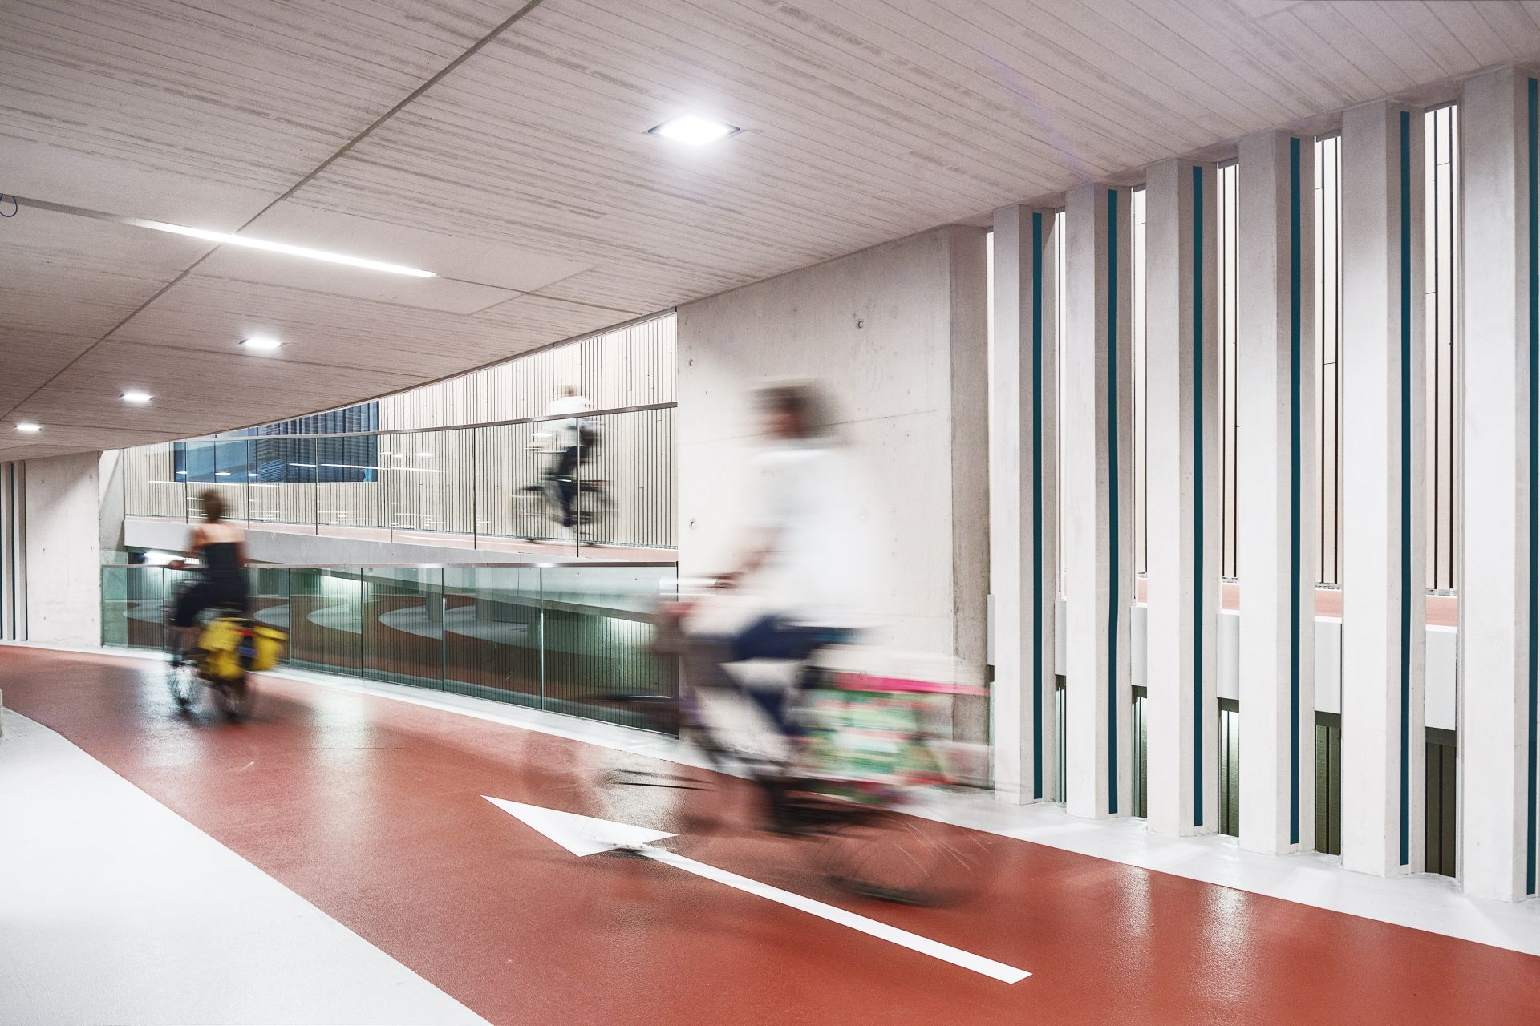  Ector Hoogstad Architecten: Fahrradparkhaus am Bahnhof, Utrecht/Niederlande, 2017  © Foto: Ector Hoogstad Architecten – Petra Appelhof  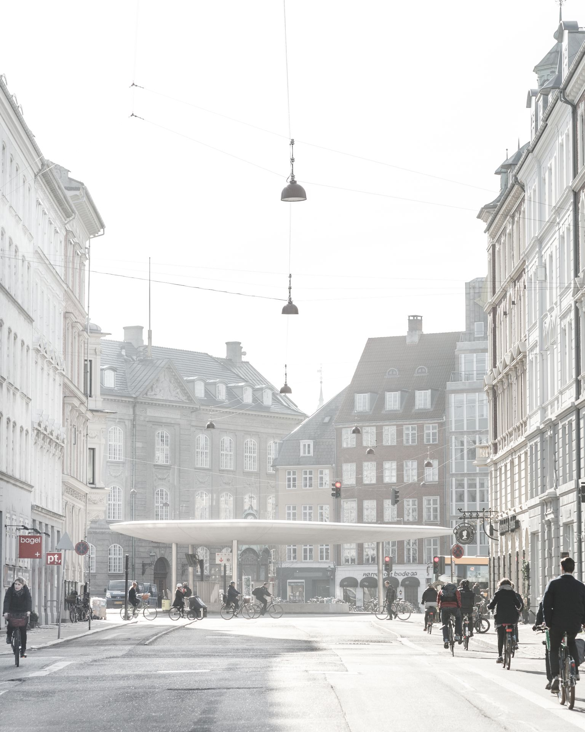  COBE und Gottlieb Paludan Architects: Nørreport Station, Kopenhagen/Dänemark, 2015 © Foto: Rasmus Hjortshøj – COAST  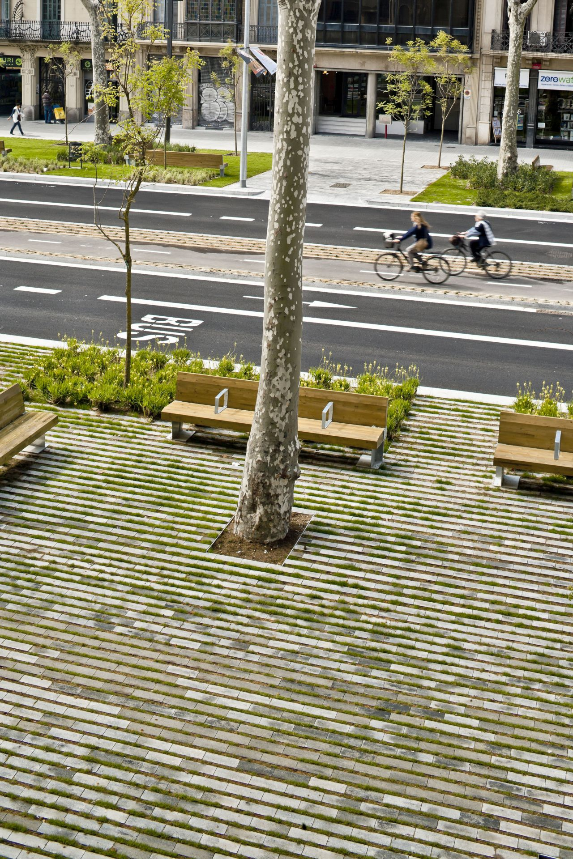  Lola Domènech: Passeig de St Joan, Barcelona/Spanien, 2011/2014 © Foto: Adrià Goula

Schwerpunktstädte

Kopenhagen
EinwohnerInnen 602 481
Fläche 87 km²
Bevölkerungsdichte 6.957/km²

Entscheidend für die Entwicklung einer Stadt ist ein Transportsystem, das die Bürger schnell und effektiv von A nach B bringt. Ein solches System war in Kopenhagen dank des kontinuierlichen Ausbaus des Radwegnetzes seit den 1930er-Jahren vorhanden. Doch Jahrzehntelang galt auch in Dänemark, dass das eigene Privatauto mit Freiheit gleichzusetzen ist, nur langsam setzte sich die Erkenntnis durch, dass vielmehr der Zugang zu Mobilität Freiheit bedeutet.
2009 war Kopenhagen Tagungsort für die große EU Klimakonferenz COP 15. Dies nahm die Stadt zum Anlass, neue Leitbilder für ihre Nachhaltigkeitspolitik zu formulieren. 2007 und 2008 wurden die zentralen Dokumente „Miljømetropolen“ (dt. „Die Umweltmetropole“) und „Metropol for Mennesker“ (dt. „Metropole für Menschen“) verabschiedet. „Miljømetropolen“ hat unter anderem eine erhebliche Reduktion des CO2-Ausstoßes, eine deutliche Senkung von Luftverschmutzung und Lärmbelästigung sowie das Vorhaben, die fahrradfreundlichste Stadt der Welt zu werden zum Ziel. „Metropol for Mennesker“ ist stark vom Denken des Stadtplaners Jan Gehl inspiriert und umfasst Pläne, den städtischen Raum positiv zu gestalten. Die Stärke dieser beiden Strategien war und ist es, dass sie von sämtlichen Parteien getragen werden. Jeder, der an der Stadtentwicklung beteiligt ist, weiß, was der andere meint, wenn von Begriffen wie „Nachhaltigkeit“, „lebendigem Stadtleben“, „Radfahrersicherheit“ oder „menschlichem städtischen Raum“ die Rede ist.
In Zusammenarbeit mit den umliegenden Kommunen werden derzeit eine Reihe existierender Radwege zu einem Netz von Superradschnellwegen ausgebaut. Neubauprojekte werden mit einer festgelegten Zahl von Radstellplätzen je nach Anzahl der Wohneinheiten ausgestattet, und eine gute Radverkehrsinfrastruktur sowie deren Anbindung an den ÖPNV werden von Beginn an in alle Planungen einbezogen. Ein großer Erfolg war die 2010 eingeführte Regelung, das Fahrrad kostenlos in der S-Bahn mitnehmen zu können. Die Anzahl der Fahrgäste stieg dadurch um gut 10 Prozent. Und Radfahren in der Debatte um zukünftige Mobilität, auch im Hinblick auf Diskussionen um autonome Fahrzeuge, sichtbar zu machen. Ein weiterer Erfolg ist die Verbindung von Design, Ästhetik und Radverkehrsinfrastruktur – eine attraktive Gestaltung der Rahmenbedingungen vermittelt den Radfahrern das Gefühl, dass ihre Bedürfnisse ernst genommen werden.

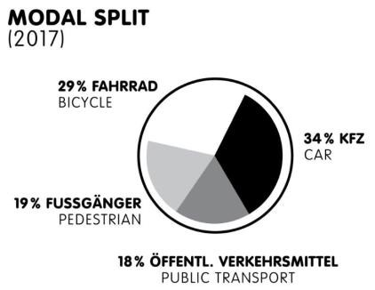

Modal Split Kopenhagen

Groningen
EinwohnerInnen 200.700
Fläche 84 km²
Bevölkerungsdichte 2.392/km²

Die niederländische Stadt Groningen kann gut und gerne als die Welthauptstadt des Fahrrads gelten. Mehr als 60 Prozent aller Fahrten in der Universitätsstadt werden mit dem Fahrrad zurückgelegt; bei Fahrten von beziehungsweise zu den Bildungseinrichtungen steigt der Anteil sogar auf mehr als 70 Prozent. Diese Tatsache wird noch bemerkenswerter durch den Umstand, dass sich die Fahrradinfrastruktur in Groningen nicht sehr von derjenigen in anderen niederländischen Städten unterscheidet. Manche behaupten, dass sie an vielen Stellen im Stadtgebiet sogar eher schlecht ist.
Warum also ist das Fahrrad in Groningen ein derartig beliebtes Fortbewegungsmittel? Zunächst einmal besitzt Groningen eine erstaunlich junge Bevölkerung. Fast 18 Prozent der 200.700 Einwohner sind Studierende – ein Faktor, der bekanntlich eine starke Fahrradnutzung nach sich zieht.
Zweitens sorgt der kompakte und vielfältige Charakter der Stadt dafür, dass die Distanzen zwischen den Orten der täglichen Aktivitäten kurz sind. Der entscheidende Punkt ist jedoch, dass Groningen radikale und konsequente Entscheidungen getroffen hat, um die vorherrschende Rolle des Autos in der Innenstadt zurückzudrängen. Wie in den meisten europäischen Städten war das Radfahren auch hier im frühen 20. Jahrhundert die dominierende Verkehrsform. Aber in den 50er- und 60er-Jahren wuchs der Autoverkehr rapide und sorgte in den niederländischen Städten für eine erhebliche Verkehrsbelastung.
In Groningen jedoch träumte der Lokalpolitiker Max van den Berg – der gerade einmal 24 Jahre alt war, als er die Verantwortung für die städtische Verkehrs- und Stadtentwicklungspolitik übernahm – davon, das Auto aus dem Stadtzentrum zu vertreiben und wieder Raum für Fußgänger und Radfahrer zu schaffen. Van den Bergs „Verkehrswegeplan“ unterteilt das Zentrum in vier Sektoren. Autofahrern wurde es unmöglich gemacht, direkt von einem Sektor in einen anderen zu fahren – sie müssen dafür auf die Ringstraße um die Innenstadt ausweichen –, während Radfahrer und Fußgänger sich frei bewegen können. Dadurch wurde das Autofahren im Stadtzentrum unattraktiv und zeitaufwendig. Statt die Stadt dem Auto anzupassen, passte van den Berg das Auto der Stadt an. Im Jahr 1977 wurde der Verkehrswegeplan über Nacht eingeführt. Schilder wurden aufgestellt, um Straßen als Einbahnstraßen auszuweisen oder deren Richtung zu ändern. Anschließend wurden neue Radwege gebaut und Bäume gepflanzt. Der Vismarkt, ein zentraler Platz, der zu einem großen Parkplatz geworden war, gewann seine historische Funktion als Markt zurück. Die von vielen Seiten befürchtete wirtschaftliche Katastrophe blieb aus. Die meisten Läden überlebten, manche blühten sogar auf. Es brauchte einige Zeit, bis sich die Autofahrer an die neue Lage angepasst hatten, und Ortsfremde werden auch heute noch ihre Schwierigkeiten haben. Dafür besitzt Groningen derzeit die sauberste Luft aller niederländischen Großstädte, und viele Straßen im Zentrum sind erstaunlich ruhig.

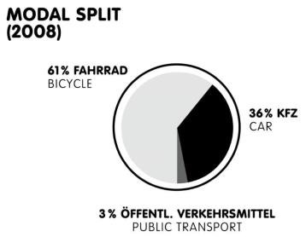 Modal Split Groningen

New York City
EinwohnerInnen 8.537.673
Fläche 789 km²
Bevölkerungsdichte 10.821/km²

Die Hälfte der Weltbevölkerung lebt in urbanen Gebieten, und bis 2050 werden es voraussichtlich zwei Drittel sein. Unglücklicherweise sind die Städte darauf nicht vorbereitet. Während Innovationen nahezu alle Aspekte des modernen Lebens grundlegend verändert haben, hat sich an den Straßen praktisch nichts verändert. Sie werden immer verstopfter und produzieren immer mehr Umweltverschmutzung. 2007 hat die New Yorker Verkehrsbehörde damit begonnen Stadtstraßen zu verändern – nicht mit Megaprojekten, die Jahrzehnte brauchen und Milliarden verschlingen, sondern fast über Nacht und mit Einsatz günstiger Materialien.
Mit dem PlaNYC (2007) wurde die Stoßrichtung vorgegeben. Der Nachhaltigkeitsplan zeigte, dass der
Umgang mit New Yorks Straßen geändert werden muss, wenn die Stadt weiter wachsen und bis 2030 eine Million neuer Einwohner aufnehmen soll. Die Straßen durften nicht weiter als Korridore zur Bewegung von möglichst vielen Autos und Lkw verstanden werden, sondern als wertvolle öffentliche Flächen, die verschiedenen Funktionen dienen. Das Problem war, dass die Straßen von New York als besonders unfreundlich für Menschen galten. Die bloße Idee Radfahren zu wollen, erschien verrückt. Es war klar, dass die Menschen nichts an ihrer Fortbewegungsweise ändern würden, solange sie keine sichere Alternative sahen. Allein bis 2013 baute die Stadt daher 650 Kilometer neuer Radwege. Weitere
Maßnahmen waren die Schaffung von mehr als 60 Plätzen und die Einrichtung von sieben neuen Expressbuslinien. In den meisten Fällen wurde einfach das Material eines Straßenverkehrsamts – Farbe und Pflanzkübel, Schilder und Zeichen – anders eingesetzt. So wurden bei breiten Straßen die Fahrspuren ein wenig verringert, und ein Radweg angelegt. Verglichen mit den Milliarden, die für den Erhalt der Straßen und Brücken aufgewendet werden, waren diese Projekte kostengünstig, sorgten aber für eine deutliche Veränderung. Die Zahl der Verletzten im Straßenverkehr sank nicht nur bei Radfahrern, sondern auch bei Fußgängern und sogar Autofahrern um 50 Prozent. Das Radwegeprogramm war zeitweilig umstritten. Fahrräder würden die Straßen unsicherer machen, und Radwege bedeuteten eine Schädigung anliegender Geschäfte. Die Stadt untersuchte die Einnahmesituation bei kleinen Läden und stellte fest, dass es in Straßen mit geschützten Radwegen Umsatzzuwächse um bis zu 50 Prozent gab. Die Zahl der Radfahrer hat sich vervierfacht. Viele Städte stehen vor den gleichen Herausforderungen wie New York. Indem sie den Schwerpunkt auf die Menschen setzen, dem öffentlichen Nahverkehr Vorrang geben und Straßen zu Orten statt zu reinen Verkehrsflächen machen, schaffen sie die Voraussetzung für eine neuartige Stadt.

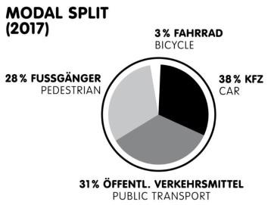

Modal Split New York City

Barcelona
EinwohnerInnen 1.608.746
Fläche 102,15 km²
Bevölkerungsdichte 15.749/km²

Nach der UN-Klimakonferenz von Paris 2015 plant Barcelona, die Treibhausgasemissionen bis 2030 gegenüber dem Stand von 2005 um 40 Prozent zu reduzieren und die städtischen Grünflächen um einen Quadratmeter pro Einwohner zu erweitern, um so ihren Bürgern eine gesteigerte Lebensqualität zu bieten. Gleichzeitig soll der Straßenverkehr um 21 Prozent reduziert und der Anteil des Fußgänger- und Radverkehrs sowie des öffentlichen Nahverkehrs erhöht werden. Bis 2019 sollen 44 Hektar und bis 2030 165 Hektar neue Grünflächen geschaffen werden und bestehende Grünflächen verbessert werden. Darüber hinaus soll die Öffentlichkeit eine aktivere Rolle bei der Gestaltung und Verwaltung der Grünflächen erhalten.
Eine weitere wichtige Aufgabe ist der Ausbau des städtischen Radwegenetzes von derzeit 116 auf 308 Kilometer. Barcelona möchte ein sicheres Radwegenetz schaffen, das Fahrten durch die gesamte Stadt auf vom Gehweg getrennten Spuren ermöglicht. Um bei der Umsetzung höchste Qualitätsstandards zu gewährleisten, wurde ein Handbuch mit Planungsvorgaben erstellt. Zugunsten der Fußgänger werden neue verkehrsberuhigte Zonen, so genannte „Superblocks“, geschaffen. Der erste „Superblock“ wurde im Stadtteil Poblenou eingerichtet. Ein „Superblock“ fasst jeweils 9 Häuserblocks zu einer städtischen Einheit von ca. 400 x 400m zusammen. Das Modell verteilt den Raum innerhalb dieser Blöcke zwischen motorisierten Fahrzeugen und Menschen um und gewährt den Bürgern Vorrang. In naher Zukunft soll diese Maßnahme auf andere Stadtviertel ausgeweitet werden.
In den kommenden zwei Jahren wird außerdem die Einführung des neuen Busliniennetzes abgeschlossen. Barcelona wird dann über 28 Buslinien verfügen. Die Busse werden alle fünf bis acht Minuten fahren, so entsteht ein leistungsfähiges Liniennetz mit kürzeren Warte- und Fahrtzeiten. Eine weitere Aufgabe im öffentlichen Nahverkehr besteht darin, die beiden derzeit voneinander getrennten Straßenbahnnetze mittels einer 3,9 Kilometer langen Verbindungsstrecke zu verknüpfen. Damit ließe sich die gegenwärtige Nutzung potenziell verdoppeln. Mit diesen Maßnahmen sollen die Einwohner Barcelonas dazu ermutigt werden, Wege möglichst nachhaltig zu bewältigen: zu Fuß, mit dem Fahrrad oder mit öffentlichen Verkehrsmitteln. Private Pkw-Fahrten sollen reduziert werden und damit die Wohn- und Lebensbedingungen im Stadtgebiet verbessert werden.

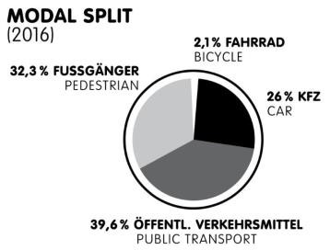

Modal Split Barcelona

Das Ruhrgebiet
EinwohnerInnen 5.062.307
Fläche 4.435 km²
Bevölkerungsdichte 1.141/km²
Grünflächen 2.691 km²

Mit dem Radschnellweg Ruhr RS1 werden die Wünsche vieler Radfahrer wahr. Die ehemalige Trasse der Rheinischen Bahn wird zum mindestens vier Meter breiten asphaltierten Radschnellweg, der Radfahrern eine ganz besondere Qualität an Fahrkomfort und Kreuzungsfreiheit bietet. Zwischen dem Essener und dem Mülheimer Zentrum ist eine knapp elf Kilometer lange Strecke bereits weitgehend fertiggestellt worden. Nach dem weiteren Ausbau in den kommenden Jahren werden auf dem fertigen Radschnellweg Pendler, Ausflügler und Touristen dann über 100 Kilometer quer durch das Ruhrgebiet radeln können – vom Rhein in Duisburg über Essen und Dortmund bis nach Hamm. Und dabei wird es nicht bleiben: Es gibt bereits konkrete Planungen für weitere Radschnellwege. Einer davon soll von Essen über Bottrop nach Gladbeck ins nördliche Ruhrgebiet führen. Entlang der bereits ausgebauten Strecke des Radschnellwegs RS1 wird deutlich, wie wichtig die Zusammenschau der verschiedenen Fachdisziplinen aus Städtebau, Landschaftsarchitektur und Verkehrsplanung ist. Der Radschnellweg verbindet Stadtzentren, Grünflächen und Wohnquartiere. Dabei entstehen neue, hochwertige städtische Lagen mit besonderer städtebaulicher und grünplanerischer Qualität. So reihen sich in Essen entlang der bereits ausgebauten Trasse der Rheinischen Bahn bedeutsame Stadtentwicklungsprojekte wie an einer Perlenschnur aneinander: das Universitätsviertel, das Thyssen-Krupp-Quartier oder der Niederfeldsee.
Neben den Radschnellwegen hat auch das Jahrhundertprojekt des Emscher-Umbaus durch die Emschergenossenschaft neue stadt- und freiraumplanerische Perspektiven eröffnet. Der zum Abwasserkanal verkommene Fluss wird bald durch ein neues Emschertal mit einem fast natürlichen Flussbett fließen. Bis zum Abschluss des Umbaus in wenigen Jahren wird sich das Gesicht einer ganzen Region verändern – durch naturnah umgestaltete Gewässer mit einem hohen Freizeitwert und zahlreiche Folgeprojekte. Entlang der renaturierten Gewässer des Emscher-Systems entstehen neue innerstädtische Verbindungen. Durch den Regionalverband Ruhrgebiet sind auf zahlreichen stillgelegten Bahntrassen wichtige Geh- und Radwege entstanden, die die Städte verbinden.

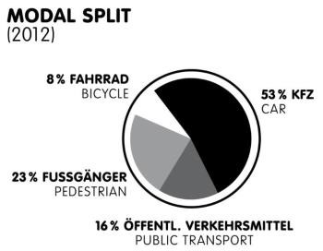
Modal Split Ruhrgebiet

Oslo
EinwohnerInnen 674.496
Fläche 454 km²
Bevölkerungsdichte 1.400/km²

2015 machte Oslo weltweit Schlagzeilen, weil die Stadt als erste in Europa bis 2019 Autos vollständig und rund um die Uhr aus dem Zentrum verbannen will. Die Stadt will dieses Ziel verwirklichen, indem sie zunächst 800 Parkplätze beseitigt und die Preise für die verbleibenden erhöht sowie von Autofahrern höhere Gebühren verlangt, wenn diese zu Spitzenzeiten in die Stadt fahren. Bis 2019 sollen zudem 60 Kilometer neue und sanierte Radwege verwirklicht werden. Das Ergebnis wird eine deutlich veränderte, fahrradorientierte Stadt sein, in der Radwege aus dem völlig verkehrsberuhigten, 1,3 km² großen Zentrum in alle Richtungen führen. „Das Wichtigste ist es, eine gute und sichere Radwegeinfrastruktur zu schaffen“, erklärt Lan Marie Nguyen Berg, Oslos Vizebürgermeisterin für Umwelt und Verkehr. Der Schlüssel liege darin, den Radfahrern mehr Raum auf der Straße zu geben.
Viele (wenn auch nicht alle) der neuen Radwege entsprechen dem „Oslo-Standard“, einem 2016 eingeführten Regelwerk für die bauliche Umsetzung der Radwegeinfrastruktur, das den Zielen der Stadt und dem Sicherheitsbedürfnis der Einwohner Rechnung trägt. Norwegens landesweite Planungsvorschriften für sichere Straßen und Wegegestaltung – die aus der Mitte des vorigen Jahrhunderts stammen – sind nicht ausreichend, um den hohen Fahrradanteil zu erreichen, den Oslo wünscht. Um Familien vom Kauf eines neuen Autos abzuhalten, gewährt die Stadt im Jahr 2017 Bürgern, die stattdessen ein elektrisches Lastenfahrrad kaufen, einen Zuschuss von 1.000 Euro. Im Jahr zuvor gab es im Rahmen eines weiteren erfolgreichen Programms einen Zuschuss von rund 500 Euro für ein Standard-E-Bike.
Neben dem Bevölkerungswachstum sind auch Umweltprobleme eine Ursache für das neue Engagement der Stadt zugunsten des Fahrradverkehrs. Norwegen ist ein Land der grünen Wälder, der unberührten Fjorde und des klaren, blauen Himmels – aber die Luftqualität in den Städten kann erstaunlich schlecht sein und Oslo bildet dabei keine Ausnahme: Laut Angaben des norwegischen Gesundheitsamts verursacht die Luftverschmutzung in Oslo pro Jahr 185 vorzeitige Todesfälle. Die Dunstbildung lässt sich wegen winterlicher Inversionswetterlagen nicht völlig verhindern, aber sehr wohl begrenzen, denn der Verkehr ist für mehr als 60 Prozent der städtischen Treibhausgasemissionen verantwortlich. Mehr Wege mit dem Fahrrad zurückzulegen statt mit dem Auto, würde helfen, die Emissionen zu verringern und einen kleinen Beitrag zum Erfüllen der norwegischen Klimaziele leisten.
Den Anteil des Fahrradverkehrs innerhalb von weniger als zehn Jahren zu verdoppeln ist ein äußerst ehrgeiziges Ziel. Aber viele andere Städte beweisen, dass sich der Anteil tatsächlich steigern lässt, wenn man Platz für das Fahrrad schafft. Und Oslo ist dabei, sein Engagement in praktische Maßnahmen umzusetzen.

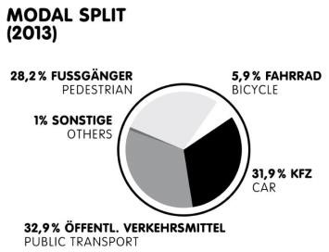
Modal Split Oslo
Graz
EinwohnerInnen..286.292
Fläche 127,48km²
Bevölkerungsdichte 246/km

Graz gilt als österreichische Fahrradstadt. 2018 erreichte der Fahrradverkehr im Grazer Modal Split immerhin einen Anteil von 19,3% und liegt damit deutlich über dem österreichischen Durchschnitt. Tatsächlich aber ist die Geschichte des Radverkehrs der steirischen Hauptstadt keineswegs konstant positiv verlaufen, sondern war und ist vor allem vom Engagement der Bevölkerung getragen.
Den Beginn dieser Entwicklung markieren die Fahrradvereine des späten 19. und frühen 20. Jahrhunderts, in denen sich LiebhaberInnen des Radsports trafen, austauschten und sich bereits für die Rechte der RadfahrerInnen einsetzten. Eine besondere Stellung nahm Graz als ein Hauptstandort der Fahrradproduktion in Österreich ein. Hier befanden sich zahlreiche Unternehmen wie beispielsweise die Puch-Werke und die Styria-Fahrradwerke, die zunächst durchwegs Fahrräder produzierten und erst mit Ausbruch des Ersten Weltkrieges ihre Produktion großteils auf Waffen und später Automobile konzentrierten.
Mit dem Siegeszug des Autos entwickelte sich das Fahrrad allerdings zusehends von einem Luxusgut zum „Auto des armen Mannes“ und verlor damit natürlich stark an Prestige. So wurden nach dem Zweiten Weltkrieg sogar Radwege wieder demontiert und der Radverkehrsanteil sank bis 1973 auf gerade einmal 7%. 1979 jedoch wurden die sogenannten „Radlerdemos“ ins Leben gerufen und markierten den Beginn der Grazer „Velolution“. In den folgenden Jahren forderten die GrazerInnen in Demonstrationen und Protestaktionen eine Umorientierung der Raumordnungs- und Mobilitätspolitik. Das Fahrrad wurde zum Symbol für Energie- und Verkehrspolitik, das Radwegenetz wurde ausgebaut und der Radverkehrsanteil stieg bis 1982 auf 31%.
In den 1990er Jahren wurde Radfahren allerdings zunächst auf den Tourismus- und Freizeit-Aspekt reduziert und rückte schließlich mehr und mehr aus dem Fokus der innerstädtischen Entwicklung. Dies führte zu einer neuerlichen negativen Entwicklung des Fahrradanteils im Modal Split, der 2004 mit nur noch 14,1% einen neuen Tiefststand erreichte.
In den vergangenen Jahren formieren sich nun wiederum Bewegungen, die neue Impulse für die Förderung des Radverkehrs und anderer Alternativen zum motorisierten Individualverkehr setzen. Veranstaltungen wie die „Critical Mass Graz“ oder die „Parade für saubere Luft“ machen neuerdings wieder auf die Thematik aufmerksam und fordern gemeinsam mit Initiativen zur Förderung des Radverkehrs der Grazer Universitäten sowie engagierten Projekten der jungen Generation wie den „Fridays for Future“ Klimastreiks, ein Umdenken der Mobilitätspolitik. Und dieses scheint sich in einem erneuten Anstieg des Radverkehrsanteils auch bereits anzukündigen.
Dieses Umdenken soll dazu beitragen die verkehrlichen und städtebaulichen Herausforderungen der nahen Zukunft, wie den stetigen innerstädtischen Bevölkerungsanstieg und das schnelle Wachstum periurbaner und peripherer Gebiete, zu meistern und eine sichere, attraktive und nachhaltige Mobilität für alle Menschen in Graz zu gewährleisten.

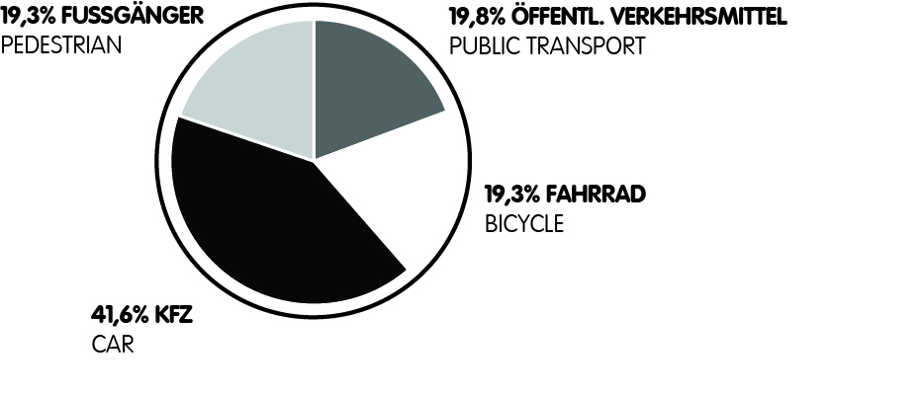 Modal Split Graz

